SREDNJEŠOLSKE MALICE - GIMNAZIJA KOPER –APRIL 2026

SREDA: 1.4.2026
Malica A : Pečena piščančja kračica(1A,9), dušen riž z ajdo(1A,9), sezonsko sadje, sezonska solata
Malica B : Pečena zelenjava na žaru(7), dušen riž z ajdo(1,9), sezonsko sadje, sezonska solata

ČETRTEK: 2.4.2026
Malica A : Bobiči z vratovino(1A,9), marmeladni rogljiček (1A,3,7,9)
Malica B : Bobiči -vege(1A,9), marmeladni rogljiček (1A,3,7,9)

PETEK: 3.4.2026
Malica A : Ocvrti oslič file(1A,3,7,9),maslen krompir(7), kremna špinača(1A,7), sezonsko sadje, sezonska solata
Malica B : Ocvrte bučke(1A,3,7), maslen krompir(7), kremna špinača(1A,7), sezonsko sadje, sezonska solata

*********************************************************************************************************

PONEDELJEK: 6.4.2026 – VELIKONOČNI PONEDELJEK – PRAZNIK

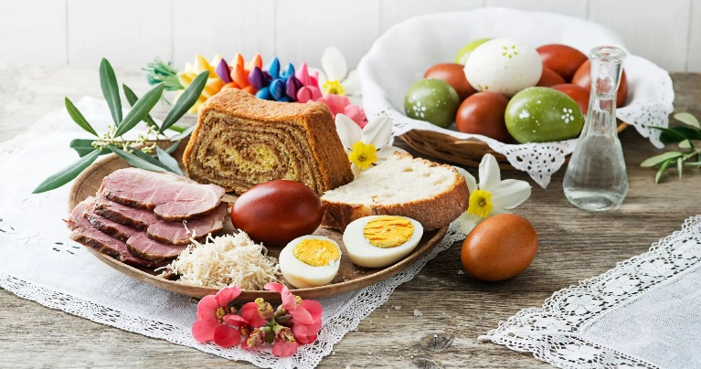

TOREK: 7.4.2026
Malica A : Svinjski zrezek z omako(1A,9), kus- kus z zelenjavo (1A,7,9), sezonsko sadje, sezonska solata
Malica B : Zelenjavni polpet (1,3,6,9), kus-kus z zelenjavo (1,7,9), sezonsko sadje, sezonska solata

SREDA: 8.4.2026
Malica A : Mesno zelenjavna rižota(svinjske kocke)(1A,9), sezonska solata, sezonsko sadje
Malica B : Sojina rižota(1A,3,6,9), sezonska solata, sezonsko sadje

ČETRTEK: 9.4.2026
Malica A : Ješprenova mineštra s koščki vratovine(1C,9),marmeladne palačinke (1A,3,7,9)
Malica B : Ješprenova mineštra - vege(1A,9), marmeladne palačinke (1A,3,7,9)

PETEK: 10.4.2026
Malica A : Krompirjevi svaljki z bolonjsko omako(1A,3,7,9), sezonsko sadje, sezonska solata
Malica B : Krompirjevi svaljki s sirovo omako(1A,3,6,7,9), sezonsko sadje, sezonska solata

*********************************************************************************************************

PONEDELJEK: 13.4.2026
Malica A : Svinjska pečenka(1A,9), dušen riž, grah in korenček v omaki(1A,7), sezonsko sadje, sezonska solata
Malica B : Polpeti iz bučk (1A,3,7,9), dušen riž, grah in korenček v omaki(1A,7),sezonsko sadje, sezonska solata

TOREK: 14.4.2026
Malica A : Jota z vratovino(1A,9), Buhtelj(1A,3,7)
Malica B : Jota vege(1A,9), Buhtelj(1A,3,7)

SREDA: 15.4.2026
Malica A : Puranji paprikaš(1A,9), široki rezanci(1A,3,7), sezonsko sadje, sezonska solata
Malica B : Zelenjavni paprikaš(1A,7,9), široki rezanci(1A,3,7), sezonsko sadje, sezonska solata

ČETRTEK: 16.4.2026
Malica A : Puranji zrezek v omaki(1A,9), ocvrtki s sirom(1A,3,7,9),mešana zelenjava na maslu(1A,9), sezonsko sadje , sezonska solata
Malica B : Zelenjavni polpet z omako(1A,3,4,9), ocvrtki s sirom(1A,3,7,9), mešana zelenjava na maslu(1A,9), sezonsko sadje , sezonska solata

PETEK:17.4.2026
Malica A : Pečenica(1A,9), pražen krompir, dušeno sladko zelje(1A,9), sezonsko sadje, sezonska solata
Malica B : Zelenjavna omleta(1A,3,7,9), pražen krompir, kislo zelje(1A,9), sezonsko sadje, sezonska solata

*********************************************************************************************************

PONEDELJEK: 20.4.2026
Malica A : Kanelon s šunko in sirom (1A,3,7), ohrovt z krompirjem (1A,9), sezonsko sadje, sezonska solata
Malica B : Kanelon s sirom (1A,3,7), ohrovt z krompirjem (1A,9), sezonsko sadje, sezonska solata

TOREK: 21.4.2026
Malica A : Piščančji trakci z zelenjavo v omaki(1,9), kus-kus(1,7,9),sezonsko sadje , sezonska solata
Malica B : Zelenjavni trakci v smetanovi omaki(1,7), kus-kus(1,7,9), sezonsko sadje, sezonska solata

SREDA: 22.4.2026
Malica A : Krompirjev golaž z govejim mesom(1A,9), Skutina krostata(1A,3,7,), sezonska solata
Malica B : Lečin -krompirjev golaž(1,9), Skutina krostata(1A,3,7,), sezonska solata
ČETRTEK: 23.4.2026
Malica A : Mesno zelenjavna rižota(1A,9) (svinjske kocke), sezonska solata, sezonsko sadje
Malica B : Zelenjavna rižota(1A,3,6,9), sezonska solata, sezonsko sadje

PETEK: 24.4.2026
Malica A : Makaronovo meso(1A,3,9), sezonsko sadje , sezonska solata
Malica B : Gratinirane testenine s svežo zelenjavo(1A,3,7,9), sezonsko sadje, sezonska solata

*********************************************************************************************************
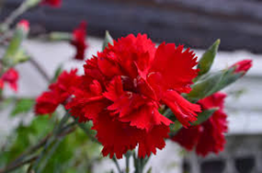
PONEDELJEK: 27.4.2026 - NEDELJA: 3.5.2026 PRVOMAJSKE POČITNICE

ŽELIMO VAM LEPE PRVOMAJSKE POČITNICE!!!

*********************************************************************************************************

Vsakemu dijaku pri kosilu pripada solata, kruh in napitek.
Pridružujemo si pravico do spremembe jedilnika, zaradi težav z dobavitelji.

